**Lic. en Administración y Gestión en Instituciones de Educación Superior**

**Diseño y Gestión de Proyectos y Programas en IES** [****](https://www.campusvirtual.frm.utn.edu.ar/course/view.php?id=1084)  
Claudia RESTIFFO

Trabajo Práctico N° 4 [****](https://www.campusvirtual.frm.utn.edu.ar/mod/folder/view.php?id=73967)

**Grupo 29**

Pedro **CASTRO**, Karina **LOTO**; Ricardo **MONLA**, Hugo **RUARTEZ**

 

# MATERIAL DE LECTURA

* SOBRE LA UNIDAD 4
  + [UNIDAD 4.pdf](https://drive.google.com/file/d/14eAyh4bTgIWWYYtBQ71KGpZWMLfh0gev/preview)
  + [UNIDAD 4 - G29 - SÍNTESIS](https://docs.google.com/document/d/1PqrhmBbY_gX7TxIsVVB-KQYVPd6ukxm-wTMJVP0etq8/preview)
  + [UNIDAD 4 - G29 - PRESENTACIÓN](https://o365frlrutneduar-my.sharepoint.com/:p:/g/personal/rmonla_frlr_utn_edu_ar/EfBXUj23w6BFrcuqWsta_KUBMzBq115ti-wyzwNzyVKcjA?e=opZBxc)
  + [CONSIGNAS_Actividades Unidad 4.pdf](https://drive.google.com/file/d/1tFPBV3a8auU0nYnQW9IQvDTcuG4UrPYz/view?usp=sharing)
* LECTURA OBLIGATORIA
  + [Gerencia_de_Proyectos_febrero_2010](https://drive.google.com/file/d/1IA07rXXCmlDfrbKneRXHe8ucp_cDLDtL/view?usp=sharing)Randolph, A. y Posner, B. (1994), “Capítulo 3”, en: Gerencia de O Proyectos. Cómo dirigir exitosamente equipos de trabajo, McGraw-Hill, Bogotá. **Pag 53-65**
  + [ManualFormulacionEvaluacionYMonitoreoDeProyectos](https://drive.google.com/file/d/1c19ElolqQaFJXgkZjDSpAkvIRR5rjDOU/view?usp=sharing) Cohen, E. y Martínez, R. (2002), Manual de Formulación, evaluación y monitoreo de proyectos sociales, CEPAL, Santiago de Chile, capítulo 6, en particular los apartados 6.1 y 6.2. “Capítulo 6.4.”
* PARA SABER MÁS
  + Ejecución, Seguimiento y Control del Proyecto.
    - <https://www.youtube.com/watch?v=MVjlH36QN_U>

# CONSIGNAS

**MATERIAL DE LECTURA** **1**

**CONSIGNAS** **2**

CONSIGNA 1: 3

Analice una situación educativa, laboral, familiar o social que le haya tocado vivir, donde se haya dispuesto de un tipo de control continuo y de alta intensidad. 3

a. ¿Qué impactos genera este tipo de control en el desarrollo de las actividades? 3

b. ¿Y en los supervisados? 4

c. ¿Y en el propio supervisor? 4

CONSIGNA 2: 4

Teniendo en cuenta las clasificaciones abordadas en esta unidad, detecte los diferentes tipos de control que aparecen en los siguientes casos. 4

CONSIGNA 3: 6

Realicen un informe de avance de un proyecto que se esté llevando a cabo en la regional. 6

Para ello debe elaborar un documento Word o Excel, completando cada una de las tablas de la guía de control. 6

El proyecto seleccionado debe encontrarse en su etapa de ejecución. 6

INFORME DE AVANCE 10

CONSIGNA 4: 10

A su propuesta de proyecto incorporen en qué momento realizarán los procesos de control. 10

## 

## CONSIGNA 1:

### Analice una situación educativa, laboral, familiar o social que le haya tocado vivir, donde se haya dispuesto de un tipo de control continuo y de alta intensidad.

El Gobierno de La Rioja, a través de la Secretaría de Agricultura, implementa el programa de Huertas Provincial que tiene como finalidad que los riojanos cultiven sus propios alimentos, ya sea en sus patios o en espacios comunitarios. La idea es que existan 20 mil huertas en todo el territorio provincial.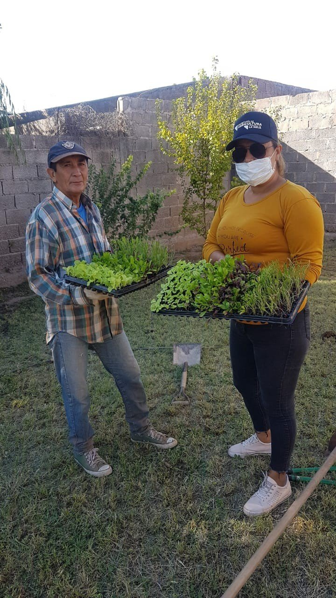

"Esto es una tendencia que se da a nivel mundial y tiene que ver con la producción agrícola familiar y con el urbanismo relacionado con la producción de alimentos por parte de las propias familias. En otras ciudades las huertas se hacen en terrazas o en balcones pero nosotros tenemos una gran superficie disponible en los patios", detalló. Agregó que "en el marco de esta cuarentena, la iniciativa permite a aquellos riojanos que tienen facilidad para la jardinería, emprender este tipo de actividades y el gobierno puso a disposición de los riojanos y riojanas este programa"

FUENTE: <https://www.nuevarioja.com.ar/8620-trabajan-para-que-20-mil-familias-tengan-su-huerta>

### a. ¿Qué impactos genera este tipo de control en el desarrollo de las actividades?

El impacto que genera es positivo dado a que posibilita que se cumpla el proyecto social, disminuyendo los gastos económicos en alimentos como así también fomentando la participación de todo el grupo familiar.

### b. ¿Y en los supervisados?

El impacto es tanto positivo como negativo dado que como a todos no nos gusta que seamos controlados, pero al fin es positivo dado a qué se puede demostrar el cumplimiento de los objetivos de la supervisión.

### c. ¿Y en el propio supervisor?

Es positivo también por qué se puede observar que se cumplen o no las actividades previstas manteniendo un control de las mismas.

## CONSIGNA 2:

### Teniendo en cuenta las clasificaciones abordadas en esta unidad, detecte los diferentes tipos de control que aparecen en los siguientes casos.

El proyecto “Generando redes de aprendizaje” tiene como única actividad la realización de talleres temáticos semanales durante un plazo de tres meses.

Estos talleres están dirigidos a estudiantes de colegios secundarios.

Actualmente se está implementando, como prueba piloto, en colegios de dos jurisdicciones.

Dado que en el diseño global no se incluyeron dispositivos de control de las actividades, cada jurisdicción optó por establecer sus propias maneras de controlarlas.

**Provincia A.**

En cada taller el responsable deberá controlar la asistencia y completar una planilla con las temáticas abordadas.

Durante el desarrollo de los encuentros, un supervisor asistirá a alguno de ellos, observará la clase y examinará además las cuestiones administrativas del taller.

Al finalizar el taller, el responsable deberá elaborar un informe final donde se incluirá el listado de participantes, los temas abordados, la metodología utilizada, las problemáticas que surgieron en cada reunión y un análisis de los resultados alcanzados.

A su vez, en el último encuentro del taller se solicitará a los participantes que completen una encuesta con preguntas sobre el desarrollo del taller y una medición del nivel de satisfacción alcanzado.

**Provincia B.**

Días antes de iniciar las actividades, se le solicita a cada responsable del taller qué responda una serie de preguntas que dan cuenta de los requerimientos necesarios para comenzar el trabajo.

Al finalizar cada mes se realizará un encuentro con todos los responsables, donde se elaborará un informe de avance.

Al término de los tres meses cada responsable del taller elaborará a su vez un informe donde presente el listado de participantes.

El control técnico de los talleres lo realizará la Asociación Civil Educa Sur. Este análisis se realizará al finalizar el primer mes de implementación del proyecto.

TIPOS DE CONTROL SEGÚN LOS CASOS

* ***Provincia A***
  + *Control Ocasional por qué el supervisor va cuando le da la gana.*
  + *Autocontrol por qué es el mismo supervisor que lo hace.*
  + *Control Centralizado.*
  + *El control de tiempos y el control de la calidad.*
  + *Control operativo (Actividades).*
  + *Con participación de los destinatarios.*
  + *Concurrente y posterior.*
* ***Provincia B***
  + *Control Peródico Por cada mes blablabla*
    - *Control Bajo Grado por qué es cada 3 meses*
  + *Control Externo. por qué lo hace la Asociación Civil Educa Sur.*
  + *Control Descentralizado*
  + *El control de tiempos y Control de la calidad MAs Técnico*
  + *Control por Resultados (Producto).*
  + *Sin participación de los destinatarios.*
  + *Previo y Concurrente.*

## CONSIGNA 3:

### Realicen un informe de avance de un proyecto que se esté llevando a cabo en la regional.

### Para ello debe elaborar un documento Word o Excel, completando cada una de las tablas de la guía de control.

### El proyecto seleccionado debe encontrarse en su etapa de ejecución.

**SÍNTESIS DEL PROYECTO**

|  |  |
| --- | --- |
| **Nombre del proyecto** | NEXOS II |
| **Organismo responsable** | Universidad Tecnologica Nacional - FRLR |
| **Localización** | La Rioja Capital |
| **Tipo de población destinataria** | Estudiantes entre los niveles secundario y universitario de la Capital de la provincia de LR. |
| **Objetivos** | Facilitar el tránsito de los estudiantes entre los niveles secundario y universitario y evitar la deserción en el primer año de las carreras en la INSTITUCIÓN UNIVERSITARIA |
| **Resultados** | El proyecto está en ejecución. |
| **Duración** | 1 (Uno) Año. |
| **Fecha de inicio de las actividades** | 22 oct. 2018 |
| **Fecha de realización de las tareas de control** | Cuando se ejecuta más del 60% de los fondos asignados. |
| **2. cumplimiento de las actividades** | ¿Se están realizando de acuerdo con lo planificado? (Ver opciones) |

**CRONOGRAMA DE ACTIVIDADES**

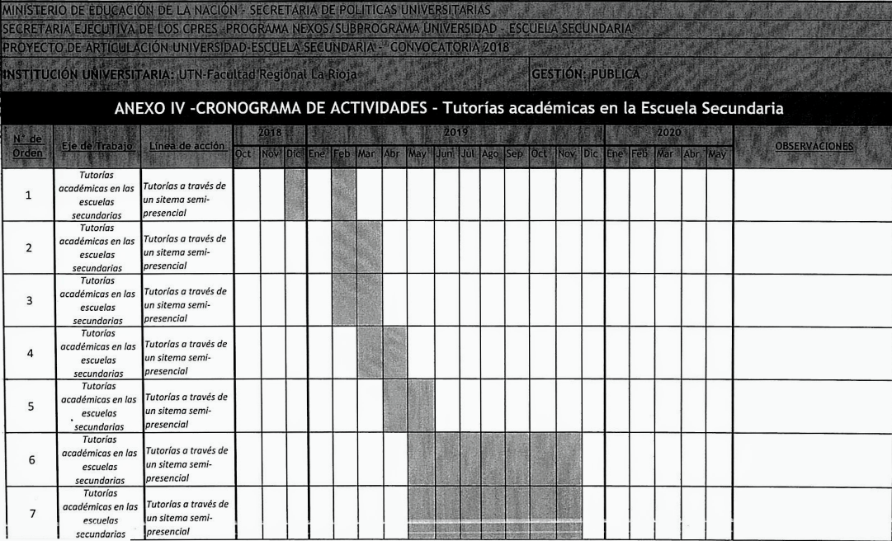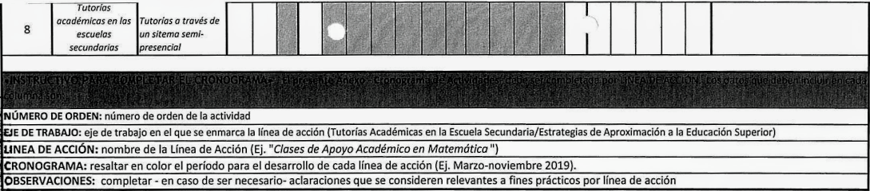

**CRONOGRAMA PRESUPUESTARIO**

## 

## 

## INFORME DE AVANCE

Dado a la situación actual de la pandemia, no es posible hacerse de información más detallada o específica, y lo que se pudo recabar es lo expuesto por uno de los actores del proyecto.  
  
El actual proyecto se encuentra en una ejecución presupuestaria de más del 60% y como se especificó en las cláusulas, en esta etapa se debe hacer una presentación parcial o rendición de cuentas de los fondos utilizados.

Este control presupuestario debe ser presentado ante la Secretaría de Políticas Públicas de Rectorado de UTN.

Además se adjuntan las planillas correspondientes y específicas para cada tipo de gastos.

En cuanto a la evaluación académica solo se realizará al finalizar el proyecto.

En esto podemos observar que no se realiza una evaluación permanente como dicen en los textos (La evaluación debería ser permanente).

## CONSIGNA 4:

### A su propuesta de proyecto incorporen en qué momento realizarán los procesos de control.

Nuestra propuesta apunta a mejorar la comunicación en Servicios Generales, el control del proyecto tendrá por objeto el análisis de las actividades, sus correspondientes tareas y el uso de los recursos e insumos invertidos en cada una de ellas. Esto nos permite visualizar qué se logró o no en dichas actividades.

[...] Cohen y Franco siguiendo el documento de Naciones Unidas, 1984, señalan que “con el control se busca asegurar que la entrega de insumos, los calendarios de trabajo, los productos brindados se conformen a normas establecidas y que otras acciones que son necesarias progresen de acuerdo con el plan trazado” (1992: 77).

Haciendo referencia al texto anterior es que sugerimos qué las actividades deberán ser controladas mensualmente, acompañado de análisis de los resultados del proyecto, para poder llevar a cabo las modificaciones que sean necesarias.